Serviço Nacional de Aprendizagem Comercial
SENAC

ANA ISABEL CAETANO DOS SANTOS MARQUES
GIRIRAJ VITORINO NEVES
RENATO MIGUEL DOS SANTOS JUNIOR
SIDNEY ALEXANDRE RIBEIRO DA CRUZ
VITORIA PEREIRA DE SOUZA COSMO SILVA

PROJETO INTEGRADOR: DESENVOLVIMENTO DE SISTEMAS ORIENTADO A OBJETOS

São Paulo
2025
Resumo

Este trabalho tem como objetivo apresentar a modelagem de um sistema orientado a objetos voltado para a gestão de dados de uma grande universidade. A proposta se justifica pela necessidade de organizar e centralizar informações de diferentes tipos de usuários, como pessoas físicas, jurídicas, professores, fornecedores e alunos. A hipótese é que, com o uso de UML e conceitos de análise de sistemas, é possível construir um modelo eficiente e escalável. O método adotado baseou-se na elaboração de diagramas de casos de uso e de classes, bem como na descrição detalhada dos cenários dos casos de uso. Como resultado, foram definidos os fluxos principais e alternativos de cada processo de cadastro, estabelecendo pré e pós-condições para garantir consistência e segurança dos dados.

Palavras-chave: UML; modelagem orientada a objetos; análise de sistemas; cadastro; universidade.

DIAGRAMA DE CASO DE USO
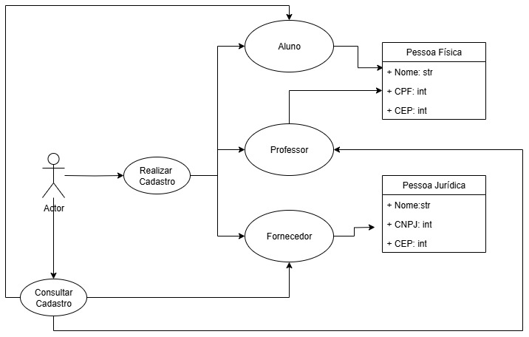

CENÁRIOS DE CASO DE USO

1. Cadastro de Pessoa Física
O cadastro de Pessoas Físicas é necessário para registrar alunos, professores ou demais usuários individuais que utilizarão os serviços da universidade.
Ator:
Usuário do sistema.
Pré-condição:
O sistema deve estar ativo e o usuário deve ter permissão para acessar a tela de cadastro de pessoas físicas.
Cenário principal:
- O usuário seleciona a opção “Cadastrar Pessoa Física”.
- O sistema exibe o formulário de cadastro.
- O usuário informa Nome, CPF e CEP.
- O sistema valida os dados informados e verifica se o CPF não está duplicado.
- O sistema grava o registro.
- O sistema apresenta mensagem de confirmação de sucesso.
Cenário alternativo 1:
Se o CPF informado não tiver formato válido, o sistema solicita a correção antes de prosseguir.
Cenário alternativo 2:
Se o CPF já estiver cadastrado, o sistema alerta que não é permitida duplicidade e oferece opção de atualizar os dados existentes.
Pós-condição:
A Pessoa Física é registrada na base de dados e seus dados ficam disponíveis para consultas e edições futuras.

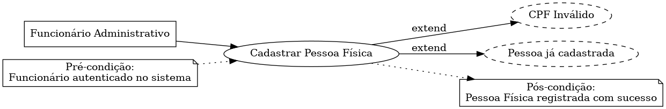

2. Cadastro de Pessoa Jurídica
O cadastro de Pessoas Jurídicas é essencial para controlar fornecedores, empresas parceiras e prestadores de serviços.
Ator:
Usuário do sistema.
Pré-condição:
O sistema deve estar em funcionamento e o usuário deve ter acesso à tela de cadastro de pessoas jurídicas.
Cenário principal:
- O usuário seleciona a opção “Cadastrar Pessoa Jurídica”.
- O sistema apresenta o formulário de cadastro.
- O usuário informa Nome, CNPJ e CEP.
- O sistema valida as informações.
- O sistema registra o cadastro.
- O sistema confirma a realização com sucesso.
Cenário alternativo 1:
Se o CNPJ informado não estiver em formato válido, o sistema solicita a correção antes de prosseguir.
Cenário alternativo 2:
Caso o CNPJ já esteja cadastrado, o sistema alerta que não é permitida duplicidade e bloqueia a operação.
Pós-condição:
O cadastro da Pessoa Jurídica é gravado na base de dados, ficando disponível para futuras consultas administrativas.
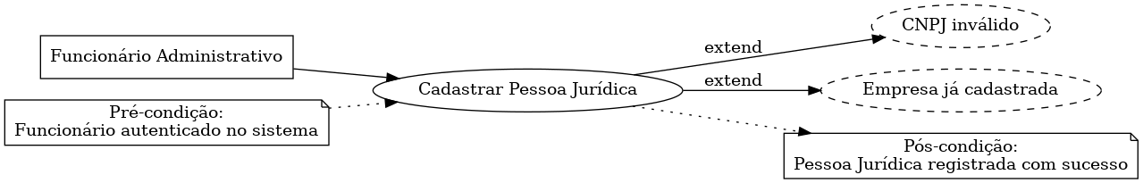

3. Cadastro de Professores
O cadastro de Professores garante o registro de informações acadêmicas e profissionais para gerenciamento de turmas e disciplinas.
Ator:
Usuário do sistema.
Pré-condição:
O sistema deve estar em operação e o usuário precisa ter permissão para cadastros acadêmicos.
Cenário principal:
- O usuário seleciona a opção “Cadastrar Professor”.
- O sistema exibe o formulário de cadastro.
- O usuário informa Nome, CPF, CEP e disciplina.
- O sistema valida os dados e verifica se o CPF não está duplicado.
- O sistema registra o cadastro e confirma a operação.
Cenário alternativo 1:
Caso o CPF já esteja cadastrado como pessoa física, o sistema sugere vincular o perfil de professor ao cadastro existente.
Cenário alternativo 2:
Se a disciplina não for informada, o sistema solicita a inclusão do dado obrigatório antes de salvar.
Pós-condição:
O professor é registrado no sistema e vinculado ao departamento indicado, ficando disponível para controle acadêmico.
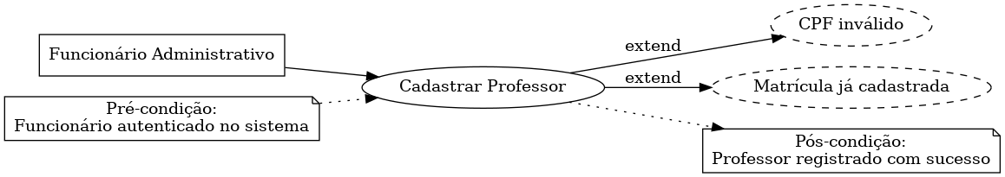

4. Cadastro de Fornecedores
O cadastro de Fornecedores possibilita o controle de empresas responsáveis pelo fornecimento de bens e serviços à universidade.
Ator:
Usuário do sistema.
Pré-condição:
O sistema deve estar em funcionamento e o usuário precisa ter permissão para gerenciar fornecedores.
Cenário principal:
- O usuário seleciona a opção “Cadastrar Fornecedor”.
- O sistema apresenta o formulário de cadastro.
- O usuário informa Nome, CNPJ e CEP.
- O sistema valida os dados e verifica se o CNPJ já não está cadastrado.
- O sistema grava o registro e confirma a operação.
Cenário alternativo 1:
Caso o CNPJ já esteja cadastrado, o sistema alerta sobre duplicidade e oferece a opção de atualizar os dados existentes.
Cenário alternativo 2:
Se ocorrer falha de conexão com o banco de dados, o sistema informa indisponibilidade e orienta o usuário a tentar novamente.
Pós-condição:
O fornecedor é registrado na base de dados e fica disponível para futuras consultas ou vínculos a contratos.

5. Cadastro de Alunos
O cadastro de Alunos garante o registro de informações pessoais e acadêmicas para controle de matrículas e histórico escolar.
Ator:
Usuário do sistema.
Pré-condição:
O sistema deve estar em funcionamento e o usuário deve ter permissão para cadastros acadêmicos.
Cenário principal:
- O usuário seleciona a opção “Cadastrar Aluno”.
- O sistema exibe o formulário de cadastro.
- O usuário informa Nome, CPF, CEP e matrícula.
- O sistema valida os dados e verifica se já existe matrícula associada ao CPF informado.
- O sistema registra o cadastro e confirma a operação.
Cenário alternativo 1:
Se o CPF já estiver cadastrado, o sistema permite apenas vincular o aluno a um novo curso, evitando duplicidade de pessoa.
Cenário alternativo 2:
Caso o número de matrícula informado já esteja em uso, o sistema solicita um novo número antes de concluir o cadastro.
Pós-condição:
O aluno é registrado no sistema com matrícula ativa, ficando disponível para consultas acadêmicas e controle de histórico.

DIAGRAMA DE CLASSES
